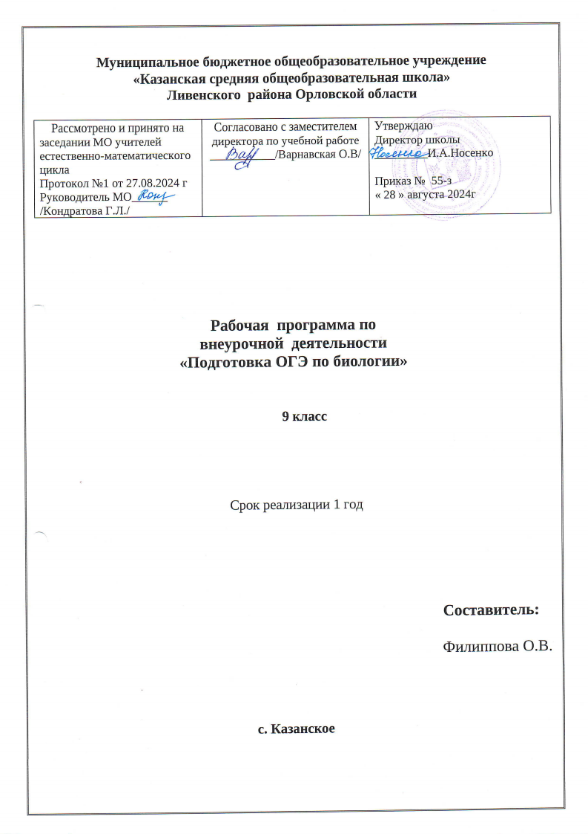

**Рабочая программа**

**«Подготовка к ОГЭ по биологии»**

в рамках государственной итоговой аттестации выпускников 9 класса разработана в соответствии с основными

положениями ФГОС ООО по внеурочной деятельности на основе следующих документов:

обязательный минимум содержания основного общего образования по биологии (приложение к Приказу Министерства образования России от 19.05.1998г № 1236);

Федеральный компонент государственного стандарта общего образования (приказ Минобразования России от 05.03.2004г № 1089)

Данная программа рассчитана на 34 часа в год

**Цель**

* подготовка выпускников 9 класса к государственной итоговой аттестации

**Задачи**

* отработка и закрепление знаний базового уровня
* повышение качества знаний учащихся
* обеспечение благоприятных условий для успешной сдачи ОГЭ.

Рабочая программа по консультации предусматривает системное повторение основных вопросов изучаемых в курсе биологии 6- 9 классов, и направлена на достижение следующих целей:

* освоение знаний о живой природе и присущих ей закономерностях; строении, жизнедеятельности и средообразующей роли живых организмов; человеке как биосоциальном существе; о роли биологической науки в практической деятельности людей; методах познания живой природы;
* овладение умениями применять биологические знания для объяснения процессов и явлений живой природы, жизнедеятельности собственного организма; использовать информацию о современных достижениях в области биологии и экологии, о факторах здоровья и риска; работать с биологическими приборами, инструментами, справочниками; проводить наблюдения за биологическими объектами и состоянием собственногоорганизма, биологические эксперименты;
* развитие познавательных интересов, интеллектуальных и творческих способностей в процессе проведения наблюдений за живыми организмами, биологических экспериментов, работы с различными источниками информации;
* воспитание позитивного ценностного отношения к живой природе, собственному здоровью и здоровью других людей, культуры поведения в природе, использование приобретенных знаний и умений в повседневной жизни для ухода за растениями, домашними животными, заботы о собственном здоровье, оказания первой помощи себе и окружающим, оценки последствий своей деятельности по отношению к природной среде, собственному организму, здоровью других людей, для соблюдения правил поведения в окружающей среде, норм здорового образа жизни, профилактики заболеваний, травматизма и стрессов, вредных привычек, ВИЧ-инфекции.

Важным направлением рабочей программы является систематическая работа с тестовыми заданиями, отработка демоверсий предыдущих лет, грамотное заполнение бланков регистрации и бланков ответов 1 и 2.

**Требования к уровню подготовки выпускников, обучающихся по данной программе**

**В результате изучения биологии выпускник 9 класса должен:**

**знать/понимать:**

признаки биологических объектов: живых организмов; генов и хромосом; клеток и организмов растений, животных, грибов и бактерий; популяций; экосистем и агроэкосистем; биосферы; растений, животных и грибов своего региона; сущность биологических процессов: обмен веществ и превращения энергии, питание, дыхание, выделение, транспорт веществ, рост, развитие, размножение, наследственность и изменчивость, регуляция жизнедеятельности организма, раздражимость, круговорот веществ и превращения энергии в экосистемах; особенности организма человека, его строения, жизнедеятельности, высшей нервной деятельности и поведения;

**уметь**

объяснять: роль биологии в формировании современной естественнонаучной картины мира, в практической деятельности людей и самого ученика; родство, общность происхождения и эволюцию растений и животных (на примере сопоставления отдельных групп); роль различных организмов в жизни человека и собственной деятельности;

взаимосвязи организмов и окружающей среды; биологического разнообразия в сохранении биосферы; необходимость защиты окружающей среды; родство человека с млекопитающими животными, место и роль человека в природе; взаимосвязи человека и окружающей среды; зависимость собственного здоровья от состояния окружающей среды; причины наследственности и изменчивости, проявления наследственных заболеваний, иммунитета у человека; роль гормонов и витаминов в организме; изучать биологические объекты и процессы: ставить биологические эксперименты, описывать и объяснять результаты опытов; наблюдать за ростом и развитием растений и

животных, поведением животных, сезонными изменениями в природе; рассматривать на готовых микропрепаратах и описывать биологические объекты; распознавать и описывать: на таблицах основные части и органоиды клетки, органы и системы органов человека; на живых объектах и таблицах органы цветкового растения, органы и системы органов животных, растения разных отделов, животных отдельных типов и классов; наиболее распространенные растения и животных своей местности, культурные растения и домашних животных, съедобные и ядовитые грибы, опасные для человека растения и животные; выявлять изменчивость организмов, приспособления организмов к среде обитания, типы взаимодействия разных видов в экосистеме; сравнивать биологические объекты (клетки, ткани, органы и системы органов, организмы, представителей отдельных систематических групп) и делать выводы на основе сравнения; определять принадлежность биологических объектов к определенной систематической группе (классификация); анализировать и оценивать воздействие факторов окружающей среды, факторов риска на здоровье, последствий деятельности человека в экосистемах, влияние собственных поступков на живые организмы и экосистемы; проводить самостоятельный поиск биологической информации: находить в тексте учебника отличительные признаки основных систематических групп; в биологических

словарях и справочниках значения биологических терминов; в различных источниках необходимую информацию о живых организмах (в том числе с использованием информационных технологий); использовать приобретенные знания и умения в практической деятельности и повседневной жизни для: соблюдения мер профилактики заболеваний, вызываемых растениями, животными, бактериями, грибами и вирусами; травматизма, стрессов, ВИЧ-инфекции, вредных привычек (курение, алкоголизм, наркомания); нарушения осанки, зрения, слуха,

инфекционных и простудных заболеваний; оказания первой помощи при отравлении ядовитыми грибами, растениями, укусах животных; при простудных заболеваниях, ожогах, обморожениях, травмах, спасении утопающего; рациональной организации труда и отдыха, соблюдения правил поведения в окружающей среде; выращивания и размножения культурных растений и домашних животных, ухода за ними; проведения наблюдений за состоянием собственного организма.

**тематическое планирование**

|  |  |  |  |
| --- | --- | --- | --- |
| **№п/п** | **Наименование раздела, темы урока** | **Кол часов** | **Дом. задан** |
| ***Блок №1 Биология как наука 1ч*** | | | |
| 1 | Роль биологии в формировании современного мира и практической деятельности людей.  Признаки и свойства живого. Систематика. Основные таксономические группы. | 1 |  |
| ***Блок № 2 Царство Растений, Бактерий, Грибов. Вирусы. 4 ч*** | | | |
| 2 | Царство Бактерий. Царство Грибов. Лишайники. Вирусы. | 1 |  |
| 3 | Царство Растения. Общая характеристика. Водоросли. | 1 |  |
| 4 | Мхи. Плауны. Хвощи. Папоротники. | 1 |  |
| 5 | Голосеменные. Покрытосеменные, или цветковые. | 1 |  |
| ***Блок № 3 Строение и многообразие покрытосеменных растений. 4 ч*** | | | |
| 6 | Строение семян. Однодольные и двудольные. Виды корней и типы корневых систем. Зоны (участки) корня. Видоизменения корней. | 1 |  |
| 7 | Побег и почки. Видоизменения побегов. Строение стебля. Лист внешнее и клеточное строение. Видоизменения листьев. | 1 |  |
| 8 | Цветок. Соцветие. Опыление. Плоды. Распространение плодов и семян. | 1 |  |
| 9 | Классификация растений. Ткани высших растений. | 1 |  |
| ***Блок № 4 Царство Животные. Подцарство одноклеточные и многоклеточные. 7 ч*** | | | |
| 10 | Царство Животные. Общая характеристика. Подцарство одноклеточные или Простейшие. Общая характеристика. | 1 |  |
| 11 | Тип Кишечнополостные. Тип Губки. Тип Черви. | 1 |  |
| 12 | Тип Моллюски. Тип Членистоногие. Тип Иглокожие. | 1 |  |
| 13 | Тип Хордовые. Общая характеристика.  Надкласс Рыбы. Классы Хрящевые и Костные рыбы. | 1 |  |
| 14 | Класс Земноводные или Амфибии. Класс Пресмыкающиеся, или Рептилии. | 1 |  |
| 15 | Класс Птицы. | 1 |  |
| 16 | Класс Млекопитающие, или Звери. Законы России об охране животного и растительного мира. | 1 |  |
| ***Блок №5 Анатомия, физиология, психология и гигиена человека. 19 ч*** | | | |
| 17 | Происхождение человека. Общая организация организма человека. Ткани, органы, системы органов. | 1 |  |
| 18 | Опорно-двигательная система. Значение и ее состав. Строение костей. Скелет человека. Первая помощь при ушибах, переломах костей и вывихах суставах. | 1 |  |
| 19 | Строение и работа мышц, их регуляция. | 1 |  |
| 20 | Внутренняя среда организма. Состав и функции крови. Группы крови. Переливание крови. Иммунитет. | 1 |  |
| 21 | Кровеносная и лимфатическая системы. Работа сердца. Круги кровообращения. Гигиена сердечно - сосудистой системы. Первая помощь при заболеваниях сердца и сосудов и при кровотечениях. | 1 |  |
| 22 | Дыхательная система, строение и функции. Приемы оказания первой помощи при болезнях и травмах органов дыхания. | 1 |  |
| 23 | Пищеварительная система. Строение и функции. Регуляция пищеварения. Действие ферментов. Барьерная роль печени. Гигиена органов пищеварения. | 1 |  |
| 24 | Обмен веществ и энергии. Витамины. Энерготраты человека и пищевой рацион. | 1 |  |
| 25 | Покровные органы. Терморегуляция. Закаливание. | 1 |  |
| 26 | Выделительная система. Строение и функции. | 1 |  |
| 27 | Нервная система. Общий план строения. Функции. | 1 |  |
| 28 | ЦНС строение и функции. | 1 |  |
| 29 | ВНС строение и функции. | 1 |  |
| 30 | Эндокринная система. | 1 |  |
| 31 | Анализаторы. Органы чувств, их роль в организме. Зрительный анализатор. Гигиена зрения. | 1 |  |
| 32 | Слуховой анализатор. Органы равновесия, кожно – мышечной чувствительности, обоняния и вкуса. | 1 |  |
| 33 | Репродуктивная или половая система человека. | 1 |  |
| 34 | Решение расчётных задач. Разбор демоверсий. | 1 |  |

**План-график по подготовке учащихся к ОГЭ по биологии.**

***2021-2022 учебный год.***

|  |  |  |  |  |  |
| --- | --- | --- | --- | --- | --- |
|  | **Организационно-методическая работа** | | **Работа с учащимися** | **Работа с родителями** | **Контроль** |
| **Сентябрь** | Утверждение плана подготовки учащихся к ОГЭ на 2021-2022 уч. год.  Посещение ММО учителей естественно – научного цикла (по плану).  Определение перечня учебной литературы и материалов по подготовке к итоговой аттестации в 2018-2019 учебном году.  Размещение графика дополнительных занятий по подготовке к ОГЭ. | | Индивидуальные консультации учащихся.  Информирование учащихся по вопросам подготовки к ОГЭ:  - официальные сайты ОГЭ;  - КИМы;  - дополнительная литература по подготовке к ОГЭ.  - проведение дополнительных занятий по подготовке к ОГЭ (по графику) | Выступление на заседании учителей ЕНЦ «Итоги ОГЭ по биологии в 2021 году». | Проведение внутришкольных  пробных ОГЭ. |
| **Октябрь** | Организация работы по подготовке учащихся к ОГЭ по химии:  - подготовка справочных, информационных и учебно-тренировочных материалов;  - организация консультаций для учащихся по подготовке к ОГЭ. | | Знакомство с демоверсиями прошлых лет.  Знакомство с регламентом по химии.  Индивидуальные консультации учащихся.  Работа по тренировке заполнения бланков ОГЭ.  Проведение дополнительных занятий по подготовке к ОГЭ (по графику) | Посещение родительского собрания по вопросу подготовки к ОГЭ. | Проведение внутришкольных  пробных ОГЭ. |
| **Ноябрь** | Оформление информационного стенда в кабинете по итоговой аттестации в 9 классе в 2022 году.  Пополнение материалов папок подготовки к ОГЭ. | | Организация работы с заданиями различной степени сложности.  Индивидуальные консультации учащихся.  Работа по тренировке заполнения бланков ОГЭ.  Знакомство с изменениями в демоверсии ОГЭ 2019 года.  Проведение дополнительных занятий по подготовке к ОГЭ (по графику) | Информирование и консультирование по вопросам, связанным с ОГЭ по химии. | Проведение внутришкольных  пробных ОГЭ |
| **Декабрь** | Подготовка материалов к выступлению на родительском собрании в 9 классе. | | Организация работы с заданиями различной степени сложности.  Работа с бланками: сложные моменты, типичные ошибки.  Индивидуальные консультации учащихся.  Проведение дополнительных занятий по подготовке к ОГЭ (по графику) | Выступление на родительском собрании «Изменения в демоверсии ОГЭ 2022 года по химии». | Проведение внутришкольных  пробных ОГЭ |
| **Январь** | Подготовка и обновление справочных, информационных и учебно-тренировочных материалов по ОГЭ в 2022 году.  Обновление стенда в кабинете по итоговой аттестации. | | Работа по тренировке заполнения бланков ОГЭ.  Индивидуальные консультации учащихся.  Рекомендации по подготовке к ОГЭ.  Проведение дополнительных занятий по подготовке к ОГЭ (по графику) | Информирование родителей по вопросам ОГЭ 2022 года. | Проведение внутришкольных  пробных ОГЭ |
| **Февраль** | Размещение на информационном стенде расписания сдачи ОГЭ в 2022 году. | | Участие в пробном экзамене по химии.  Индивидуальные консультации учащихся.  Организация работы с заданиями различной степени сложности.  Работа по тренировке заполнения бланков ОГЭ: типичные ошибки.  Проведение дополнительных занятий по подготовке к ОГЭ (по графику) | Информирование родителей по вопросам, связанным с ОГЭ по химии. | Проведение пробных  ОГЭ. |
| **Март** | Пополнение учебно-тренировочных материалов по ОГЭ.  Подбор индивидуальных заданий по ликвидации пробелов в знаниях слабоуспевающих (включение в домашние задания). | | Итоги проведения пробного экзамена по химии.  Проведение дифференцированных дополнительных занятий по подготовке к ОГЭ, индивидуальные консультации учащихся.  Проведение дополнительных занятий по подготовке к ОГЭ (по графику) | Информирование родителей о посещаемости учащимися уроков, дополнительных занятий, выполнении домашних заданий по химии. | Проведение внутришкольных  пробных ОГЭ |
| **Апрель** | Подбор индивидуальных заданий по ликвидации пробелов в знаниях слабоуспевающих (включение в домашние задания). | | Проведение дифференцированных дополнительных занятий по подготовке к ОГЭ.  Индивидуальные консультации учащихся.  Работа с бланками: сложные моменты, типичные ошибки.  Информирование учащихся по вопросам ОГЭ по химии.  Проведение дополнительных занятий по подготовке к ОГЭ (по графику) | Выступление на родительском собрании «Об итогах пробных экзаменов по химии» | Проведение районных  пробных ОГЭ |
| **Май** | Подбор индивидуальных заданий по ликвидации пробелов в знаниях слабоуспевающих (включение в домашние задания) | | Проведение дифференцированных дополнительных занятий по подготовке к ОГЭ.  Индивидуальные консультации учащихся.  Работа по тренировке заполнения бланков ОГЭ.  Проведение дополнительных занятий по подготовке к ОГЭ (по графику) | Индивидуальные встречи с родителями выпускников |  |
|  | |  |  |  |  |

**Перечень учебно-методического обеспечения по данной программе**

1. натуральные объекты, модели,
2. муляжи,
3. приборы,
4. лабораторное оборудование,
5. учебник,
6. таблицы,
7. биологический словарь,
8. словарь терминов.
9. Комплект гербария:

предназначен для использования при изучении тем: « Общее знакомство цветковыми растениями», «Корень», «Побег», «Цветок и плод»

1. Комплект микропрепаратов:

используется как раздаточный материал. Набор содержит ткани и органы изучаемых растений, мицелий гриба мукора.

1. Комплект объемные разборные модели. Демонстрационные

содержат демонстрационные модели строения цветков различных семейств и используются в комплексе с натуральными объектами при изучении систематики растений.

1. Комплект печатных пособий:

таблицы на печатной основе используются для демонстрации при объяснении учителя, проверке знаний. Рабочая тетрадь предназначена для индивидуального пользования учащихся продержит задания различного типа.

1. Комплект коллекций:

коллекции используются как раздаточный материал при проведении лабораторных работ в комплексе с печатными таблицами и экранными пособиями.

1. Комплект скелетов:

комплект включает демонстрационные и раздаточные пособия. Раздаточные материалы по скелетам позвоночных животных представляют собой отдельные части скелета, смонтированные на планшетах.

1. Комплект пособий печатных:

входят две серии таблиц, иллюстрирующих:

а) внешнее и внутреннее строение основных групп животных;

б) разнообразие животных.

1. Комплект микропрепаратов:
2. набор микропрепаратов содержит различные ткани органов млекопитающих. Микропрепараты используют как раздаточный материал для проведения лабораторных работ в комплексе с печатными таблицами.
3. Комплект модели

крупногабаритные объемные и рельефные модели используют как демонстрационные, раздаточные - для проведения лабораторных работ.

1. Рельефные модели. Демонстрационные
2. рельефные таблицы представляют собой цветные изображения систем органов.

ОБОРУДОВАНИЕ ОБЩЕЕ ЛАБОРАТОРНОЕ

1.Комплект приборов оптических

2.Комплект включает раздаточные приборы (школьный микроскоп, лупы),  
демонстрационную насадку для микропроекции.

**Список литературы**

1. Г.И. Лернер «Полный справочник для подготовки к ЕГЭ» - ЭЛ.книга. 2022г.
2. Г.И. Лернер. «Сборник заданий по биологии для сдачи ОГЭ» - М, 2022.
3. Д.В. Колесов. «Биологии. Человек.» - 2000г.
4. Задорожный К.Н. «Предметная неделя биологии в школе» - Ростов - на - Дону» 2007г.
5. Иванова Н.Г. «Библиотечка Первое сентября» - М., 2006г.
6. Калинина А.А. «Поурочные разработки по биологии» - «Учитель АСТ» - 2002г.
7. Касаткина Н.А. «Нестандартные уроки и внеклассные мероприятия» - В., 2007г.
8. Козлова Т. А. « Биология в таблицах» - М., 1998г.
9. Кучменко В.С. «Биология сборник тестов, задач и заданий» - М.. 1998г.
10. Саленко «Биология подготовка к ГИА» - М.. 2021г.
11. Резанов А.Г. «Зоология тесты» - М., 1998г.
12. Резанова Е. А. «Биология человека в таблицах и схемах» - М., 1998г.
13. Рохлов В. С. 2Школьный практикум. Биология человека» - М., 1998г.
14. Сухова Т.С. «Контрольные и проверочные работы по биологии 6-8 классы» -М., 1997г.
15. Сухова Т. С. «Контрольные и проверочные работы по биологии 9-11 классы» - М.. 1997г.
16. В.В. Латюшин «Биология. Животные 7 класс» - М., 1999г.